**Պատմություն**

**13-րդ շաբաթ**

**1-ին-3-րդ հարթակներ**

**Հետաքրքիր դրվագներ պատմությունից - Այծեմնիկը**

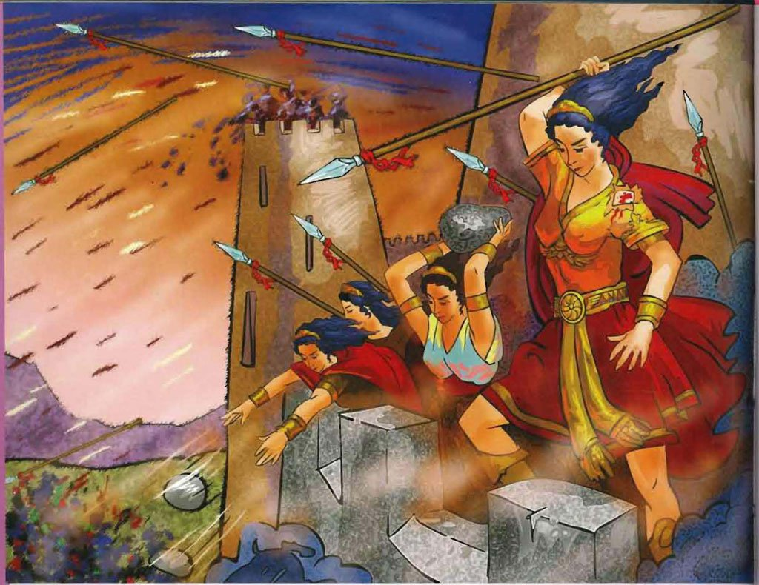Այսօր մեր հայրենիք Հայաստանի մայրաքաղաքը Երևանն է։ Հայաստանը ունեցել է 13 մայրաքաղաք, դրանցից էր շատ գեղեցիկ քաղաք Անին։

Շատ ու շատ տարիներ առաջ թշնամիները հարձակվել էին Հայաստանի վրա։ Նրանք բազմաթիվ զորքերով եկել, պաշարել էին Անին և ցանկանում էին գրավել Հայաստանի մայրաքաղաքը։ Ամե ն օր ամիսներ շարունակ նրանք հարձակվում էին քաղաքի վրա, սակայն Անիի պարիսպները բարձր էին ու ամուր։ Անեցիները առյուծների նման հերոսաբար պաշտպանում էին իրենց սիրելի քաղաքը։ Երկար պաշարումից ուժերն արդեն թուլացել էին։ Հանկարծ պարիսպի վրա հայտնվեց գեղեցիկ,երկար հյուսերով անվախ մի աղջիկ․ Այծեմնիկը։

Անեցիները լավ էին ճանաչում խիզախ Այծեմնիկին։ Պարիսպի վրայից նա սկսեց նետահարել թշնամու զինվորներին։ Նրա նետերը անսխալ սպանում էին շատ թշնամիների։ Թշնամու նետերը խոցում էին Այծեմնիկին, սակայն նա իր մարմնից հանում էր դրանք և նույն նետերով խոցում թշնամուն։ Այծեմնիկի խիզախության վրա զարմացած էին բոլորը, անգամ թշնամիները։ Շուտով Այծեմնիկին միացան բազմաթիվ նետահար աղջիկներ և կանայք, ծերունիներ և պատանիներ, կռիվը նոր ուժով շարունակվեց։

Այծեմնիկը զոհվեց հանուն հայրենիքի։ Մի ժողովուրդ, որը այսպիսի հայրենասեր, հերոս աղջիկներ ունի, նրան հաղթել չի լինի։

**Մենք չենք մոռանում մեր հերոսներին։**

**Հարցեր և առաջադրանքներ**

* Ո՞րն է այսօր Հայաստանի մայրաքաղաքը։
* Պատմական Հայաստանը քանի՞ մայրաքաղաք է ունեցել։
* Ինչպե՞ս էին Անի մայրաքաղաքի հերոսները պաշտպանում իրենց քաղաքը թշնամիներից։
* Ո՞վ էր Այծեմնիկը։
* Ինչպե՞ս էր պայքարում Այծեմնիկը թշնամու դեմ։
* Նկարիր Այծեմնիկին